**单片机**

## 1、设计一个基于 80C51 单片机的数字密码锁。

基本描述：

数字键盘包括 0-9 数字、“ * ”、“ #” 、“确认”、“删除”、“密码设定”等 15 个按键；初始密码可事先写好，密码长度设定为 6 位，按“密码设定”键可输入新的密码，要求输入两遍进行确认；开锁功能可用开关信号模拟；密码连续错误 5 次应设定延迟 1 小时才能接收新的密码输入；显示模块可用 LCD1602 字符型液晶显示集成模块，通过 8 位双向数据引脚即可对其进行控制命令和显示数据的输出。

设计要求：

（1）给出详细设计原理图，并结合原理图进行设计思路说明， LCD 模块只需画出 8 位数据接口即可。注意表达逻辑清晰，叙述简单扼要；

（2）给出软件控制流程图。

解答：

ref： https://blog.csdn.net/lin5103151/article/details/85012631

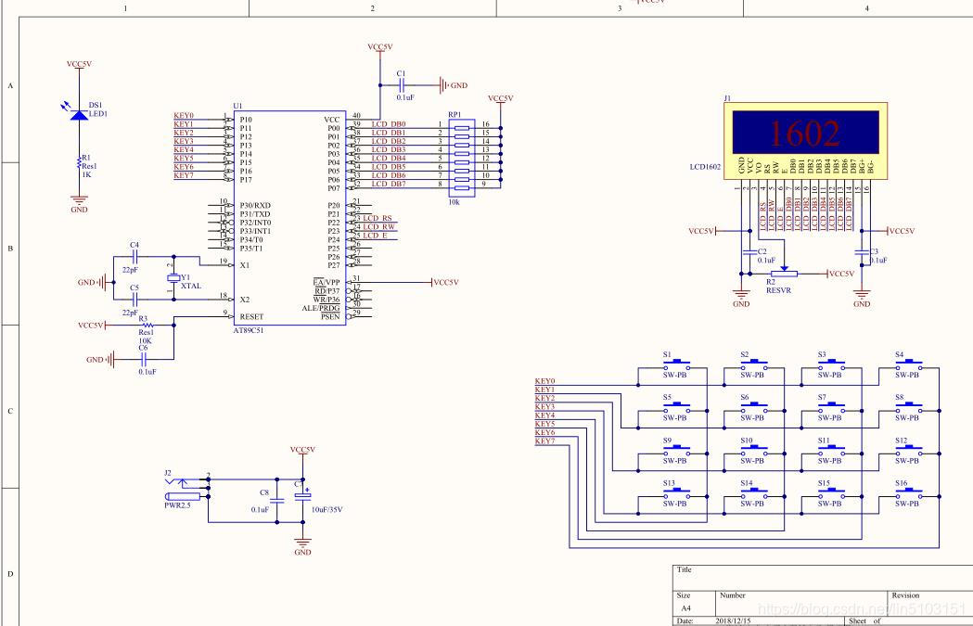

**程序**

#include "1602.h"

#include "delay.h"

#define CHECK_BUSY

sbit RS = P2^4; //定义端口

sbit RW = P2^5;

sbit EN = P2^6;

#define RS_CLR RS=0

#define RS_SET RS=1

#define RW_CLR RW=0

#define RW_SET RW=1

#define EN_CLR EN=0

#define EN_SET EN=1

#define DataPort P0

bit LCD_Check_Busy(void)

{

#ifdef CHECK_BUSY

DataPort= 0xFF;

RS_CLR;

RW_SET;

EN_CLR;

_nop_();

EN_SET;

return (bit)(DataPort & 0x80);

#else

return 0;

#endif

}

void LCD_Write_Com(unsigned char com)

{

while(LCD_Check_Busy()); //忙则等待

RS_CLR;

RW_CLR;

EN_SET;

DataPort= com;

_nop_();

EN_CLR;

}

void LCD_Write_Data(unsigned char Data)

{

while(LCD_Check_Busy()); //忙则等待

RS_SET;

RW_CLR;

EN_SET;

DataPort= Data;

_nop_();

EN_CLR;

}

void LCD_Clear(void)

{

LCD_Write_Com(0x01);

DelayMs(5);

}

void LCD_Write_String(unsigned char x,unsigned char y,unsigned char *s)

{

while (*s)

{

LCD_Write_Char(x,y,*s);

s ++; x++;

}

}

void LCD_Write_Char(unsigned char x,unsigned char y,unsigned char Data)

{

if (y == 0)

{

LCD_Write_Com(0x80 + x);

}

else

{

LCD_Write_Com(0xC0 + x);

}

LCD_Write_Data( Data);

}

void LCD_Init(void)

{

LCD_Write_Com(0x38); /*显示模式设置*/

DelayMs(5);

LCD_Write_Com(0x38);

DelayMs(5);

LCD_Write_Com(0x38);

DelayMs(5);

LCD_Write_Com(0x38);

LCD_Write_Com(0x08); /*显示关闭*/

LCD_Write_Com(0x01); /*显示清屏*/

LCD_Write_Com(0x06); /*显示光标移动设置*/

DelayMs(5);

LCD_Write_Com(0x0C); /*显示开及光标设置*/

}

2、

**ARM9（S3C2410）**

## 1、数字视频监控应用系统。采用 S3C2410 、电磁传感器模块、 USB摄像头设计一种车辆通过拍照的嵌入式装置。

基本描述：

道路地下埋有电磁感应线圈以构成电磁感应区，电磁感应线圈连接至电磁感应传感器模块；若有车辆经过此地的电磁感应区则电磁感应模块输出 LVTTL 高电平，否则输出 LVTTL 低电平；是否有车辆通过电磁感应区采用中断方式捕获、电平触发；检测有车辆通过则启动摄像头进行抓拍并保存图片在本地，同时通过无线网络回传至后台信息中心；GPIO 端口可自行定义。

设计要求：

(1) 给出该装置的硬件接口原理图并简要叙述你的设计思路；(10分)

(2) 根据你设计的硬件接口原理图，编制满足题意要求的程序模块和流程。 (10分) 。

解答：

ref： <https://www.21ic.com/app/ce/201302/158498.htm>

ref： 张航, 李乃祥, 秦培龙,等. 基于S3C2410A的嵌入式视频监控系统服务器的设计实现[J]. 天津农学院学报, 2009, 16(2):27-30.

参考系统设计图：

整体连接如下：

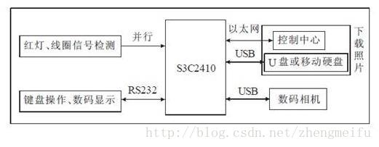

整体功能如下：

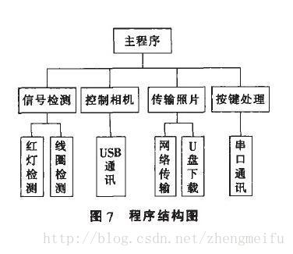

**数据采集模块**工作流程简图：

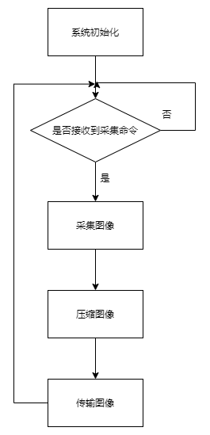

工作流程细化图：

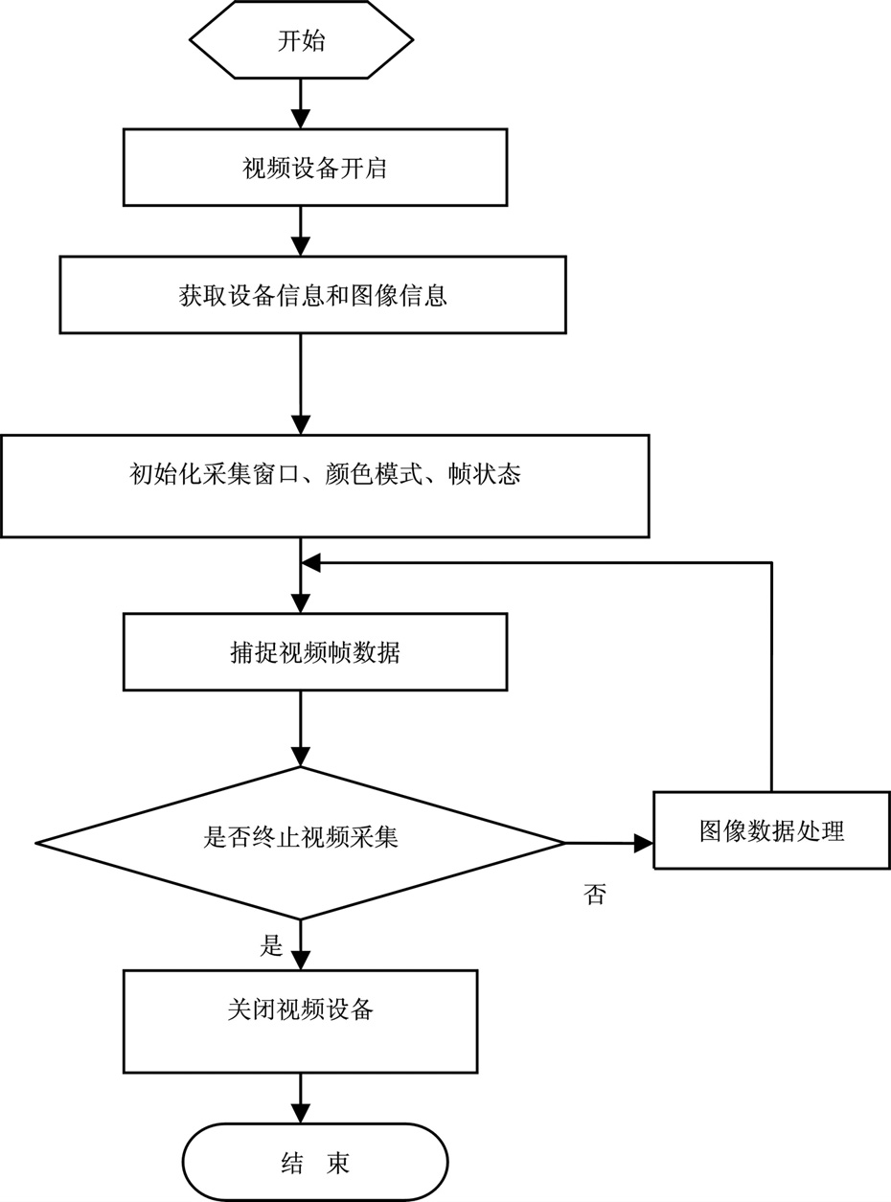

**网络传输模块**工作流程：

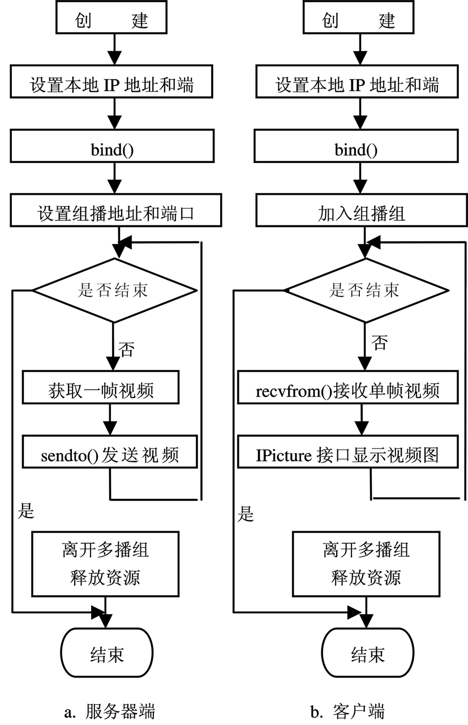

## 2、音频编解码应用系统。

基本描述：

设计要求：

解答：

音频编解码基本过程如下：

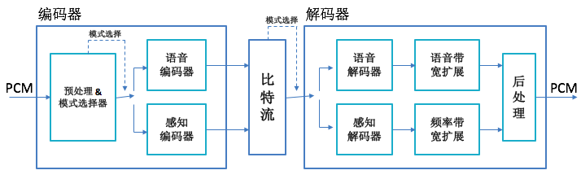

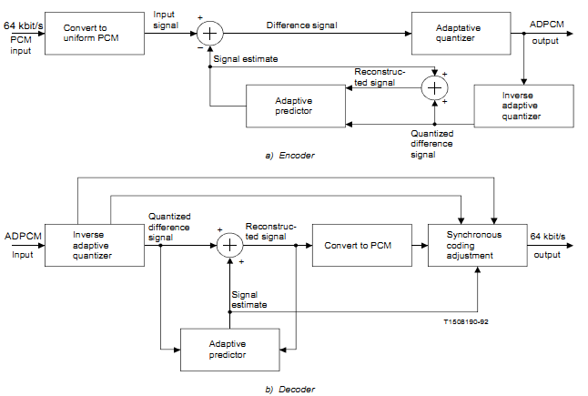

IIS音频时钟与传输方式

## 3、基于S3C2410的银行叫号调度系统。

基本描述：

1.银行大厅有一台叫号机，客户操作**触摸屏**可**打印**出顺序号；客户按照顺序号依次到银行窗口办理业务；

2.叫号机支持两类业务：现金业务和非现金业务。办理现金业务的窗口有3个，称为现金窗口，办理非现金业务的窗口有2个，称为综合窗口；现金业务的窗口只能办理现金业务，而综合窗口可以办理现金业务和非现金业务；

3.非现金业务优先级高，综合窗口只有在没有非现金业务情况下，才能办理现金业务；

4.银行工作人员在办理完一个客户业务之后，按一个呼叫按钮，由系统安排其下一个办理业务的顺序号；顺序号在窗口前的LED屏上显示，LED屏是一个独立的单片机控制的屏幕。

设计要求：

1. 制定出业务调度控制规则；

2. 进行系统总体设计，画出系统构成框架图；

3. 进行银行业务前端排队子系统的程序流程设计；

4. 设计前端排队子系统与 LED 屏显示子系统的通信方式和简单通信协议。

解答：

ref： 瞿少成, 刘海洋, 李文通,等. 一种基于ARM9的排队系统设计[J]. 电子测量技术, 2010(6):4.

首先确定涉及到的功能器件：触摸屏、打印机、LED显示屏（从机的形式）、呼叫按钮、呼叫喇叭。

模块连接图：

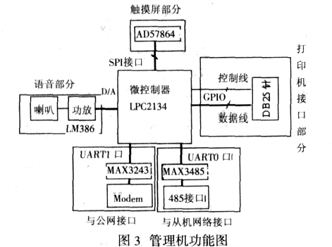

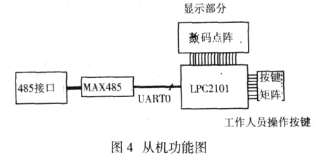

程序流程图如下：

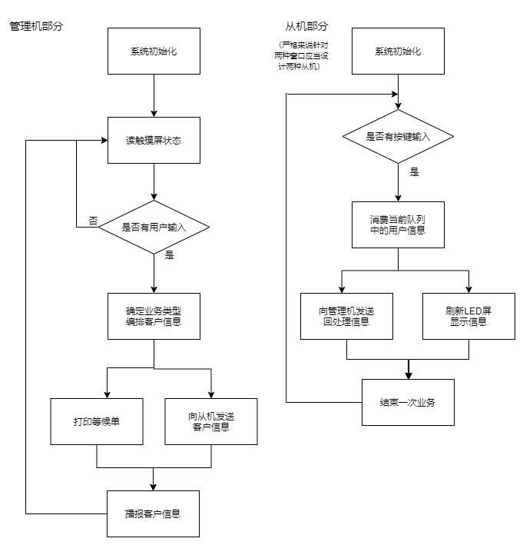

## 4、基于S3C2410的单部电梯控制系统。

模块连接图：

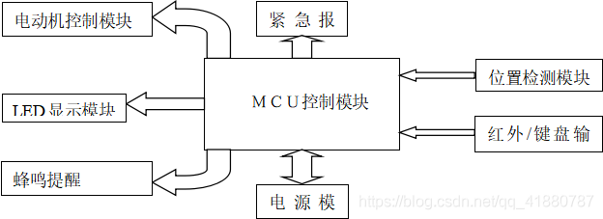

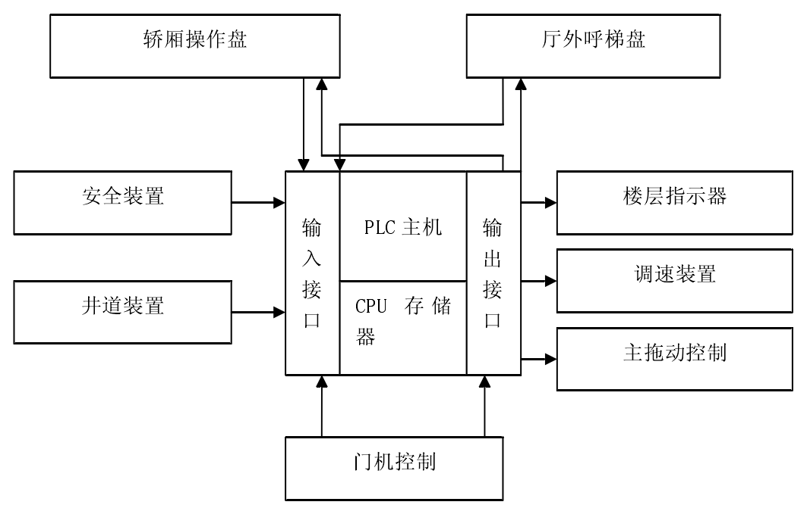

细化模块连接图：

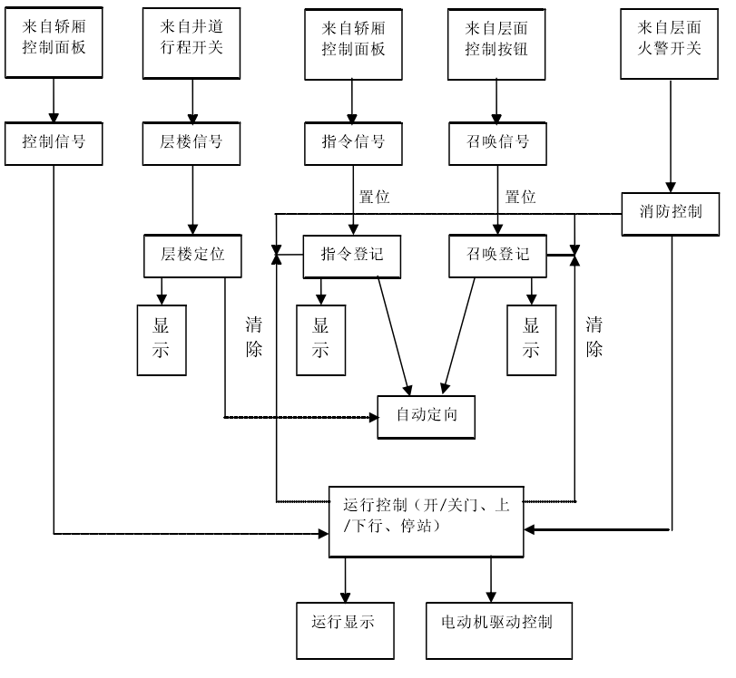

运行控制原理图1：

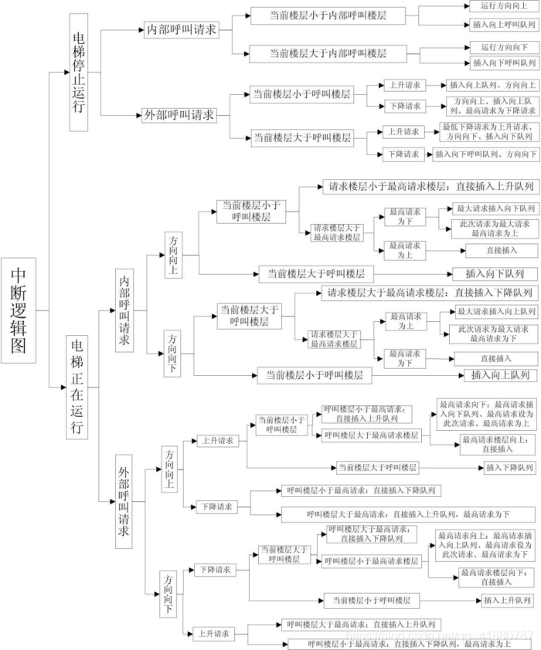

运行控制原理图2：

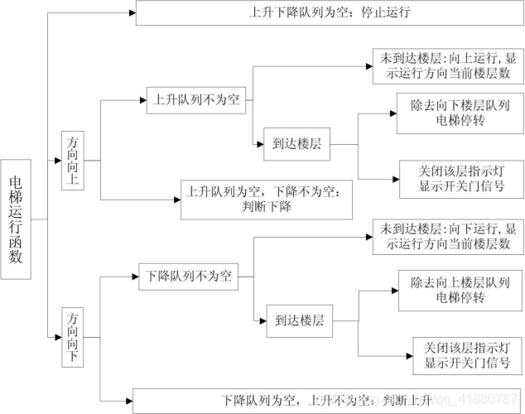

程序流程图：

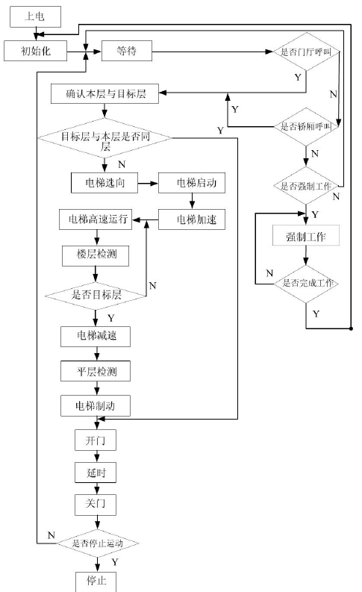

## 5、基于S3C2410的多部电梯控制系统。

## 6、基于S3C2410的多级变速智能电风扇。

本题是18年原题，在其基础上泛化。

## 7、基于S3C2410的生产流水线控制系统。

基本描述：

(1) 通过红外传感器模块进行流水线产品计数监测，当红外传感器模块检测到有产品经过时，会通过连接引脚产生有效的持续**低电平输出信号**，产品通过以后恢复为高电平信号；

(2) 输送产品的流水线皮带转动由无刷直流电机进行控制，本次设计方案可简化考虑电机主体与驱动器，只需考虑通过PWM控制电机匀速转动即可；

(3) 需要设计的流水线控制流程为：每通过一个产品计数后，需控制电机**暂停2秒**，然后再继续启动电机匀速转动，直到红外感应计数检测到下一个产品经过，再暂停2秒，如此持续循环。

(4) 系统可通过按键暂停运行。

设计要求：

画出系统连接原理图；描述系统控制的总体逻辑与流程；给出关键的控制部件使用要点。对其中使用的相关参数可自行假设，元器件连接只需给出简单接口连线即可。

本题是19年原题，在其基础上泛化。

## 8、基于S3C2410的远程控制系统。

整体设计：

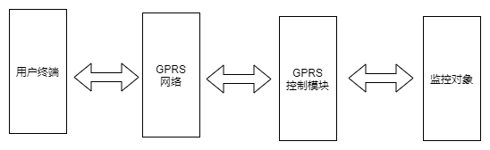

## 9、基于S3C2410的远程监控系统。

试采用S3C2410 、脉搏传感器、NAND Flash 和蓝牙(Bluetooth)串行无线通信模块等器件设计一种能对医院病房中的病人进行脉搏采集存储及脉搏波无线通信的嵌入式可穿戴服务终端，并将服务终端存储的脉搏数据按条件传输至控制处理中心进行处理的多通道脉搏智能监测系统。

多通道脉搏智能监测系统具体功能如下：

(1)启动脉搏采集后开始计时，服务终端能连续24小时不间断地采集脉搏并将采集的脉搏数据存储到NAND Flash中；

(2)当病人按下“传送脉搏”按键时传输最近2分钟采集的脉搏或24小时采集时间到达时自动传输一天采集的脉搏，存储在NAND Flash中的脉搏数据通过服务终端的蓝牙无线模块传输至控制处理中心；

(3) 控制处理中心主要由一台带蓝牙模块的PC机组成，它能接收并同时显示病房中的最多8个终端(即最多8个病人)脉搏波波形，且能对接收到的异常脉搏进行判断并自动报警。

整体设计：

